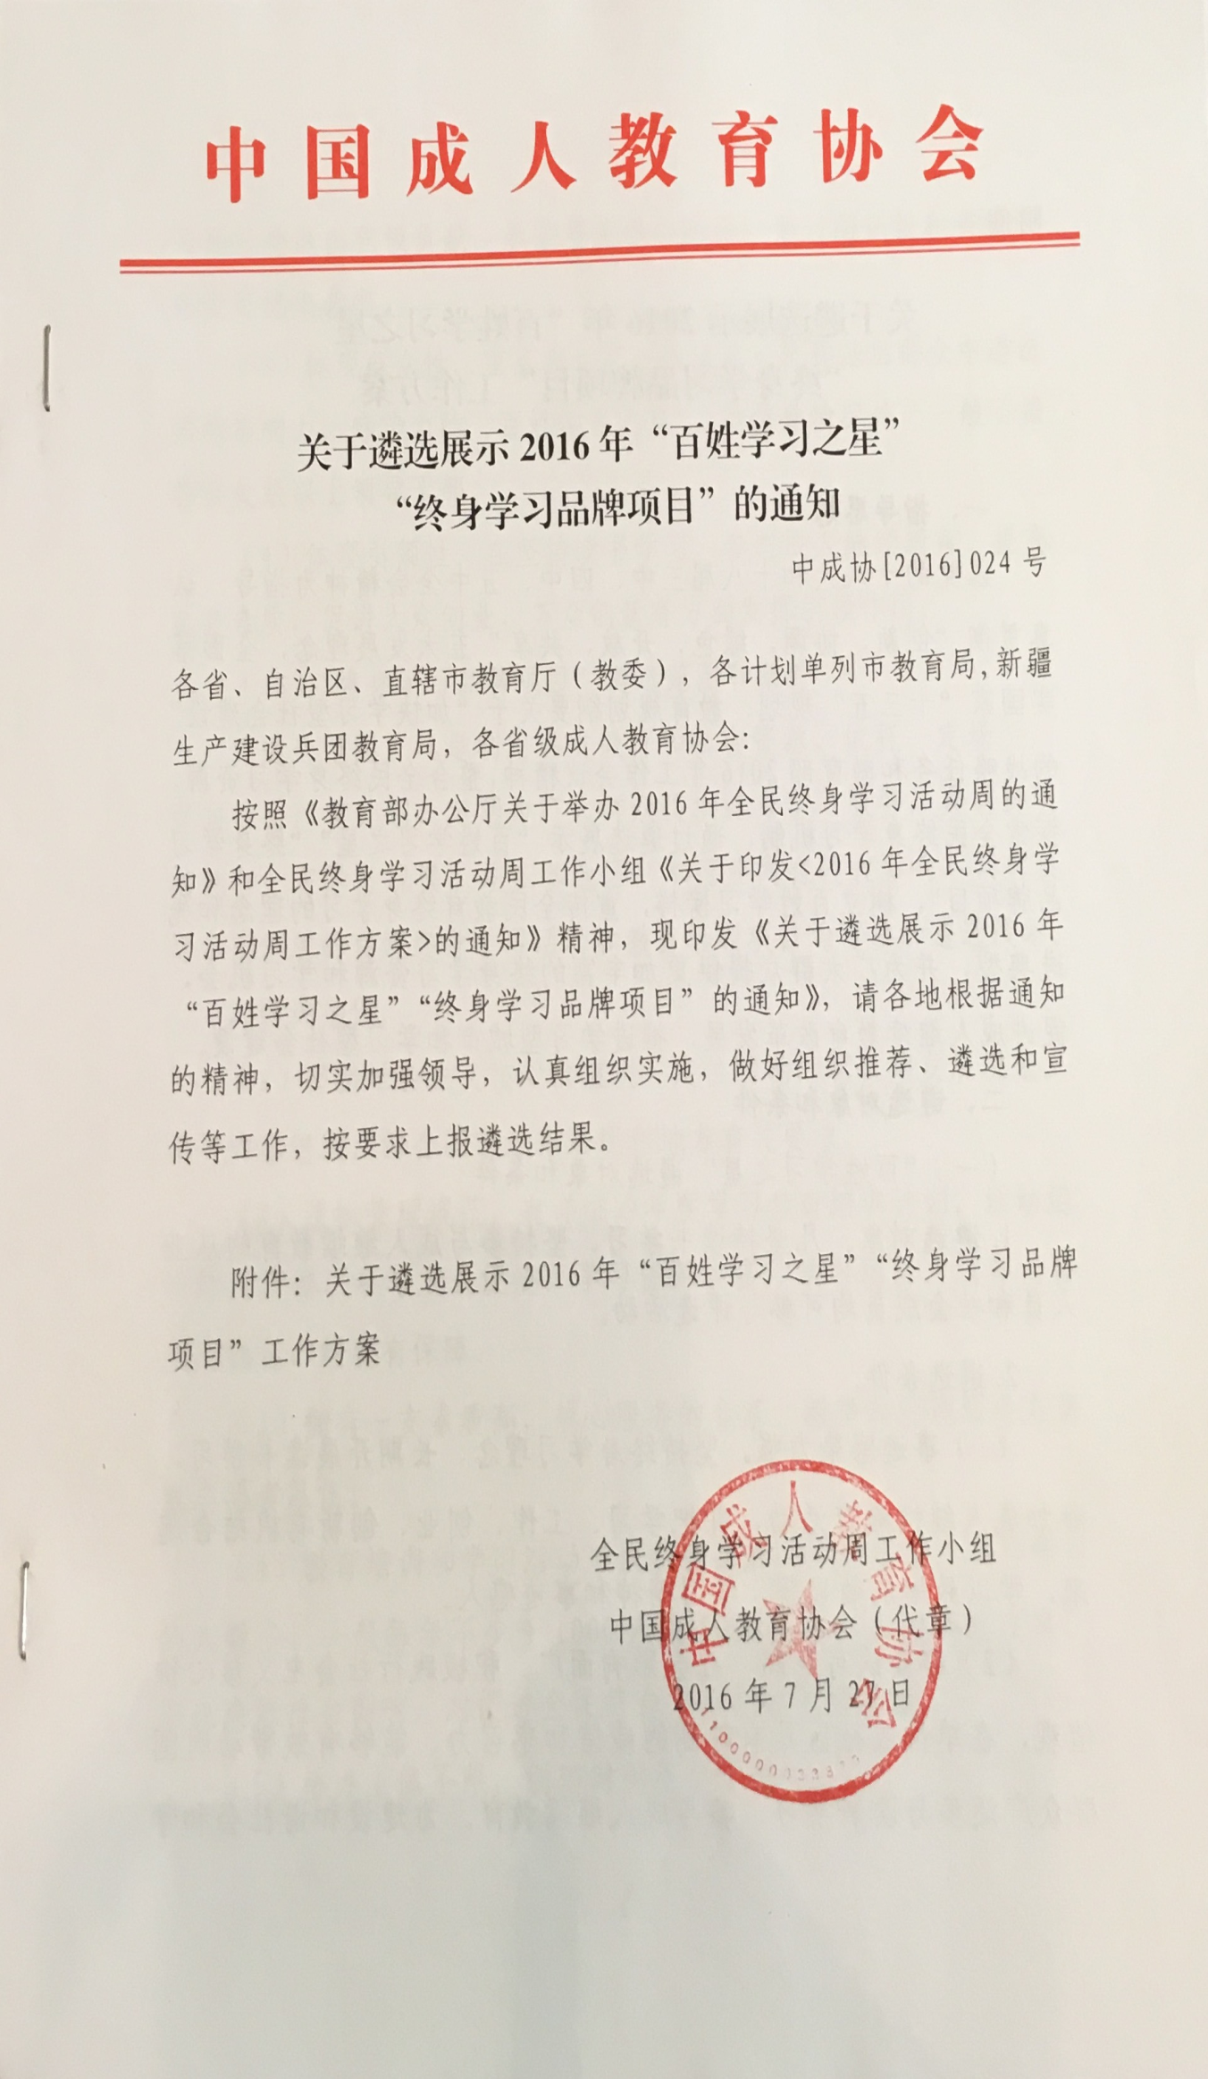
附件：
关于遴选展示2016年“百姓学习之星”
“终身学习品牌项目”工作方案

- 指导思想
以党的十八大和十八届三中、四中、五中全会精神为指导，认真贯彻“创新、协调、绿色、开放、共享”五大发展理念，全面落实国家“十三五”规划、教育规划纲要关于“加快学习型社会建设”的战略任务和教育部2016年工作会议精神，整合全民终身学习资源，探索全民终身学习机制，通过遴选展示“百姓学习之星”“终身学习品牌项目”，树立百姓学习榜样，宣传全民教育终身学习的理念和先进典型，并为广大群众提供更加丰富的终身学习资源和学习机会，促进成人继续教育改革发展，推进学习型城市和学习型社会建设。
二、遴选对象和条件
（一）“百姓学习之星”遴选对象和条件
1.遴选对象。凡坚持读书学习、坚持参与成人继续教育的从业人员和社会成员均可参与评选活动。
2.遴选条件。
（1）事迹感染力强。坚持终身学习理念，长期开展读书学习、参加成人继续教育活动，并把学习、工作、创业、创新有机结合起来，学以致用成效显著，学习精神和事迹感人。
（2）群众认可度高，社会影响面广。积极践行社会主义核心价值观，在单位或社区具有较高的威信和感召力，能够有效带动周围群众广泛参与读书学习、参与成人继续教育。为建设和谐社会和学习型社会做出积极贡献，示范带头作用明显，受过国家级和省级表彰者可优先考虑。
（3）体现群众性。重点在生产一线从业人员和基层群众中遴选具有影响力、感染力的“百姓学习之星”。除特殊情况外，一般不推荐县处级以上领导干部。
（4）体现引领性。在坚持读书学习、参与成人继续教育，提高自身素质，促进大众创业，万众创新等方面发挥引领作用。
（二）“终身学习品牌项目”遴选范围和条件
1.遴选范围。凡是利用各类教育和社会资源，依托一定场所，面向社会，有计划、定期为广大群众提供终身学习服务，具有鲜明特色和一定学习规模，并在本地区、本行业内有较大影响，具有良好示范作用的百姓终身学习活动和教育培训项目均可参加遴选展示。
2.遴选条件。
（1）坚持社会主义核心价值观，定位明确，有长期发展规划。学习内容健康，符合国家法律法规和地方有关要求。
（2）组织管理规范，有详细的年度学习教育培训计划，活动组织形式多样，参与方式便捷，学习资源丰富，学习场所、服务内容相对稳定，经费有保障。
（3）拥有一支素质高，热心服务的专家、教师和管理服务人员或志愿者队伍。
（4）教育培训和学习活动形成特色品牌，成绩显著。参与学习的人数多，一般每年不少于1000人或5000人次。百姓满意度高，形成良好社会影响，对促进全民终身学习作出积极贡献。
（5）举办主体不限，创建时间不少于两年。
三、遴选展示方式
（一）组织遴选和公示。由各省、自治区、直辖市教育有关部门或各省级成人教育协会组织遴选工作，并在各地网站上公示后报送全民终身学习活动周工作小组办公室。
（二）遴选名额。全国计划遴选100位“百姓学习之星”和100个“终身学习品牌项目”。各省、自治区、直辖市教育有关部门可根据实际情况分别推荐3-5名“百姓学习之星”和3个“终身学习品牌项目”，中国成人教育协会相关分支机构也可以推荐1名或1个。
（三）报送时间。请各省级教育有关部门于9月５日前将遴选展示材料（包括盖章后的文字版和电子版）报送全民终身学习活动周工作小组办公室（中国成协秘书处）。
（四）报送材料
1. “百姓学习之星”报送材料：
（1）填报《“百姓学习之星”遴选表》和《“百姓学习之星”遴选登记表》各一式2份（见附表1、附表2）；
（2）每人报送照片2张（电子版）。
2.“终身学习品牌项目”报送材料：
（1）填报《终身学习品牌项目遴选表》和《终身学习品牌项目遴选登记表》，各一式2份（见附表3、附表4）；
（2）报送近年来开展学习活动的工作总结（1600字）和反映活动品牌项目的照片2张（电子版）。
3.各省推荐在今年全国学习活动周总开幕式上重点宣传推广的10名事迹特别感人的“百姓学习之星”和10个特别受百姓喜爱的“终身学习品牌项目”典范，除填报百姓学习之星和终身学习品牌项目所要求的各项材料外，还必须报送音像视频资料。重点介绍坚持读书学习的突出事迹和服务全民终身学习的典型案例。技术要求：录像时间4-5分钟，Mpeg2格式8M码流，标清以上标准；报送截止时间为9月５日，过期视作自行放弃。
（五）确认和发布。全民终身学习活动周工作小组将从各地推荐的典型中分别遴选10名事迹特别感人的“百姓学习之星”和10个特别受百姓喜爱的“终身学习品牌项目”，并履行相关程序，确认和发布2016年“百姓学习之星”和“终身学习品牌项目”名单。
四、工作要求
要高度重视，加强领导，统筹安排，精心组织。要依照遴选基本条件和程序做好“百姓学习之星”“终身学习品牌项目”的推荐遴选、公示和材料报送等工作，确保遴选工作公开、公正、公平。
联系人：郑建国 电话：010-58582114 手机13911455300；
洪婷婷 电话：010-58581132 手机18510372197；
马 继 电话：010-58581449 手机13681387886；
邮 箱：caeabgs@126.com
通信地址：中国成协地址：北京市西城区德胜门外大街4号综技楼；
邮政编码：100120
附表1：
“百姓学习之星”遴选表
姓 名 |  |  |  | 性 别 |  | 出生年月 |  |  | 照 片  (彩色照片)
民 族 |  |  |  | 籍 贯 |  | 党 派 |  |  | 照 片  (彩色照片)
参加工作  时 间 |  |  |  | 专 业 技  术 职 称 |  |  |  |  | 照 片  (彩色照片)
学 历 |  |  |  | 毕业院校  及 专 业 |  |  |  |  | 照 片  (彩色照片)
所在单位
及 职 务
联系方式 |  | 电话： |  |  | 手机： |  | 邮箱：
个人简历
参加学习情况
奖励情况
主要事迹和成效（不少于1000字）
本人所在单位  推荐意见及感人事迹概括（100字以上） |  |  | （盖章）  年 月 日
区县市级  教育部门  推荐意见 |  |  | （盖章）  年 月 日
省级教育部门  推荐意见 |  |  | （盖章）  年 月 日
填表联系人： 联系电话:

附表2：
——省“百姓学习之星”遴选登记表
推荐序号 | 姓名 | 单位 | 职务、  专业职称 | 性别 | 民族 | 出生  年月日 | 学历 | 地址 | 联系电话
省教育厅（成协）： （盖章） 填表时间： 年 月 日
注：请按推荐顺序填写登记表
填表联系人： 联系电话：

附表3：
终身学习品牌项目遴选表
品牌项目名称
主办单位 |  | 联系电话
承办单位 |  | 联系电话
开始时间 |  | 活动地点
受益群体
获奖情况
品牌项目基本情况（包含项目活动方式、特色、效果等，不少于1600字）
主办单位  推荐意见 | （盖章）  年 月 日
区县市级  教育部门  推荐意见 | （盖章）  年 月 日
省级教育部门  推荐意见 | （盖章）  年 月 日

附表4：
————省终身学习品牌项目推荐登记表
省教育厅（成协）： （盖章） 填表时间： 年 月 日
序号 | 品牌项目名称 | 主办单位 | 起始  时间 | 参与人数（人次） | 所附材料  （总结、视频） |  | 地 址 | 品牌单位联系电话和邮箱
注： 1.推荐单位为各省级教育厅(委)、成人教育协会；2.此表可复制；3.请按推荐顺序填写登记表。
填表联系人： 联系电话： 网址：

